
Сарыкеңгір ауылдық округі жерлері бойынша 2021-2022 жылдарға арналған жайылымдарды басқару және оларды пайдалану жөніндегі жоспарын бекіту туралы
Мерзімі біткен
Қарағанды облысы Жезқазған қалалық мәслихатының 2021 жылғы 29 наурыздағы № 3/32 шешімі. Қарағанды облысының Әділет департаментінде 2021 жылғы 7 сәуірде № 6279 болып тіркелді. Мерзімі өткендіктен қолданыс тоқтатылды
Қазақстан Республикасының 2001 жылғы 23 қаңтардағы "Қазақстан Республикасындағы жергілікті мемлекеттік басқару және өзін - өзі басқару туралы" Заңына, Қазақстан Республикасының 2017 жылғы 20 ақпандағы "Жайылымдар туралы" Заңына сәйкес, Жезқазған қалалық мәслихаты ШЕШІМ ЕТТІ:
1. Қоса беріліп отырған Сарыкеңгір ауылдық округі жерлері бойынша 2021-2022 жылдарға арналған жайылымдарды басқару және оларды пайдалану жөніндегі жоспары бекітілсін.
2. Осы шешім алғашқы ресми жарияланған күнінен кейін күнтізбелік он күн өткен соң қолданысқа енгізіледі.
Сессия төрағасы | Д. Мұхан
Жезқазған қалалық мәслихаты хатшысының міндетін атқарушы | В. Сотников
Жезқазған қалалық
мәслихатының
2021 жылғы 29
наурыздағы
№ 3/32
Шешімімен бекітілген
Сарыкеңгір ауылдық округі жерлері бойынша 2021-2022 жылдарға арналған жайылымдарды басқару және оларды пайдалану жөніндегі жоспар
1. Осы Сарыкеңгір ауылдық округі жерлері бойынша 2021-2022 жылдарға арналған жайылымдарды басқару және оларды пайдалану жөніндегі жоспар (бұдан әрі - жоспар) Қазақстан Республикасының 2001 жылғы 23 қаңтардағы "Қазақстан Республикасындағы жергілікті мемлекеттік басқару және өзін –өзі басқару туралы", 2017 жылғы 20 ақпандағы "Жайылымдар туралы" Заңдарына, Қазақстан Республикасы Премьер-Министрінің орынбасары Қазақстан Республикасы Ауыл шаруашылығы министрінің 2017 жылдың 24 сәуірдегі № 173 "Жайылымдарды ұтымды пайдалану қағидаларын бекіту туралы" бұйрығына (Нормативтік құқықтық актілерді мемлекеттік тіркеу тізілімінде № 15090 болып тіркелген), Қазақстан Республикасының Ауыл шаруашылығы министрінің 2015 жылдың 14 сәуірдегі № 3-3/332 "Жайылымдардың жалпы алаңына түсетін жүктеменің шекті рұқсат етілетін нормасын бекіту туралы" бұйрығына (Нормативтік құқықтық актілерді мемлекеттік тіркеу тізілімінде № 11064 болып тіркелген) сәйкес әзірленді.
2. Жоспар жайылымдарды ұтымды пайдалану, азыққа қажеттілікті тұрақты қамтамасыз ету және жайылымдардың тозуын болдырмау мақсатында қабылданады.
3. Жоспар құрамында:
1) Құқық белгілейтін құжаттар негізінде Сарыкеңгір ауылдық округі аумағында жер санаттары, жер учаскелерінің меншік иелері және жер пайдаланушылар бөлінісінде жайылымдардың орналасу схемасы (картасы) (1 қосымша);
2) жайылым айналымдарының қолайлы схемалары (2 қосымша);
3) жайылымдардың, оның ішінде маусымдық, жайылымдық инфрақұрылым объектілерінің сыртқы және ішкі шекаралары мен алаңдары белгіленген карта (3 қосымша);
4) жайылым пайдаланушылардың су тұтыну нормасына сәйкес жасалған су көздеріне (көлдерге, өзендерге, тоғандарға, апандарға, суару немесе суландыру арналарына, құбырлы немесе шахта құдықтарына) қол жеткізу схемасы (4 қосымша);
5) жайылымдары жоқ жеке және (немесе) заңды тұлғалардың ауыл шаруашылығы жануарларының мал басын орналастыру үшін жайылымдарды қайта бөлу және оны берілетін жайылымдарға ауыстыру схемасы (5 қосымша);
6) Сарыкеңгір ауылдық округі маңында орналасқан жайылымдармен қамтамасыз етілмеген жеке және (немесе) заңды тұлғалардың ауыл шаруашылығы жануарларының мал басын шалғайдағы жайылымдарға орналастыру схемасы (6 қосымша);
7) ауыл шаруашылығы жануарларын жаюдың және айдаудың маусымдық маршруттарын белгілейтін жайылымдарды пайдалану жөніндегі күнтізбелік кестесі (7 қосымша);
8) тиісті әкімшілік - аумақтық бірлікте жайылымдарды ұтымды пайдалану үшін қажетті өзге де талаптарды қамтуға тиіс.
Сарыкеңгір ауылдық округі жерлері
бойынша 2021 -2022 жылдарға
арналған жайылымдарды басқару
және оларды пайдалану жөніндегі
жоспарға 1 қосымша
Құқық белгілейтін құжаттар негізінде Сарыкеңгір ауылдық округі аумағында жер санаттары, жер учаскелерінің меншік иелері және жер пайдаланушылар бөлінісінде жайылымдардың орналасу схемасы (картасы)

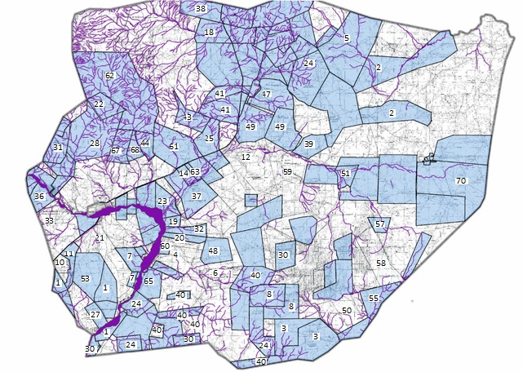

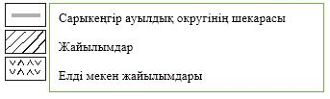

Сарыкеңгір ауылдық округі аумағындағы жер учаскелерінің меншік иелері тізімі
№ | Жер учаскелерін жер пайдаланушылар дың атауы | Жа йы лым а ла ңы, (ге к та р) | Түрлері бойынша малдың болуы, (бас) |  |  | Жайылымға қажеттілік нормасы 1 бас, (гектар) |  |  | Жайылымдардың қажеттілігі, (гектар) |  |  |  | Артық жайылымдар, (гек тар)
№ | Жер учаскелерін жер пайдаланушылар дың атауы | Жа йы лым а ла ңы, (ге к та р) | Мүйізді ірі қара мал | Мүйізді ұс ақ қа ра мал | Жылқы | Мүйізді ірі қара мал | Мүйізді ұс ақ қа ра мал | Жылқы | Мүйізді ірі қара мал | М ү й і з д і ұ с а қ қ а р а м а л | Ж ы л қ ы | Жи ы н ы (г е к т а р) | Артық жайылымдар, (гек тар)
1 | Тулеубаев Дулат Манатович | 2 4 5 0 | 49 | 111 | 30 | 22,5 | 4,5 | 27,0 | 1102, 5 | 4 9 9, 5 | 8 1 0 | 2 4 1 2 | 38
2 | Акимжанов Аскар Сауалханович | 3 300 | 34 | 0 | 97 | 22,5 | 4,5 | 27,0 | 765 | 0 | 2 6 1 9 | 3 3 8 4 | -84
3 | Нуржанов Болат | 4600 | 79 | 0 | 19 | 22,5 | 4,5 | 27,0 | 1777, 5 | 0 | 5 1 3 | 2290, 5 | 2 310
4 | Оязбекова Ишанкул | 1 540 | 5 | 0 | 0 | 22,5 | 4,5 | 27,0 | 112,5 | 0 | 0 | 112,5 | 1 428
5 | Абилкасымов Мухаметжан | 7 002 | 24 | 36 | 18 | 22,5 | 4,5 | 27,0 | 540 | 162 | 4 8 6 | 1188 | 5 814
6 | Карабеков Жанторе | 1 935 | 13 | 5 | 15 | 22,5 | 4,5 | 27,0 | 292,5 | 22,5 | 4 0 5 | 720 | 1 215
7 | Абдразаков Берик Койшыгаринович Бейсембаев Оркен Рахметоллаевич | 1478 | 31 | 35 | 0 | 22,5 | 4,5 | 27,0 | 697,5 | 157,5 | 0 | 855 | 623
8 | Токбергенов Ыкылас | 1000 | 2 | 0 | 0 | 22,5 | 4,5 | 27,0 | 45 | 0 | 0 | 45 | 955
9 | Тобагабулов Бакытжан | 1 300 | 0 | 0 | 0 | 22,5 | 4,5 | 27,0 | 0 | 0 | 0 | 0 | 1 300
10 | Темирбеков Нурбол Сансызбаевич | 900 | 52 | 250 | 35 | 22,5 | 4,5 | 27,0 | 1170 | 1125 | 9 4 5 | 3240 | -2 340
11 | Сейтказин Муханбеткали | 6 000 | 20 | 0 | 38 | 22,5 | 4,5 | 27,0 | 450 | 0 | 1 0 2 6 | 1476 | 4 524
12 | Искакова Гулмира Серикбаевна | 990 | 0 | 0 | 3 | 22,5 | 4,5 | 27,0 | 0 | 0 | 81 | 81 | 909
13 | Муканов Сапарбек | 530 | 19 | 65 | 15 | 22,5 | 4,5 | 27,0 | 427,5 | 292,5 | 405 | 1125 | -595
14 | Байкенжин Курман | 380 | 0 | 0 | 0 | 22,5 | 4,5 | 27,0 | 0 | 0 | 0 | 0 | 380
15 | Тусупова Бактыгул | 380 | 54 | 197 | 32 | 22,5 | 4,5 | 27,0 | 1215 | 886,5 | 864 | 2965, 5 | -2 586
16 | Асанов Куандык Даулетович | 800 | 27 | 0 | 22 | 22,5 | 4,5 | 27,0 | 607,5 | 0 | 594 | 1201, 5 | -402
17 | Асанов Сейтжан | 3 000 | 58 | 367 | 48 | 22,5 | 4,5 | 27,0 | 1305 | 1651, 5 | 1296 | 4252, 5 | -1 253
18 | Баймагамбетов Кенес | 500 | 30 | 87 | 21 | 22,5 | 4,5 | 27,0 | 675 | 391,5 | 567 | 1633, 5 | -1 134
19 | Бекмагамбетов Рымбек | 675 | 9 | 14 | 0 | 22,5 | 4,5 | 27,0 | 202,5 | 63 | 0 | 265,5 | 410
20 | Мейрамов Елжас | 1 200 | 0 | 0 | 0 | 22,5 | 4,5 | 27,0 | 0 | 0 | 0 | 0 | 1 200
21 | Есназарова Алия Касымовна, Райс Дана Түлекбайқызы | 1 000 | 0 | 0 | 0 | 22,5 | 4,5 | 27,0 | 0 | 0 | 0 | 0 | 1 000
22 | Есназарова Алия Касымовна, Райс Дана Түлекбайқызы | 1 300 | 0 | 0 | 0 | 22,5 | 4,5 | 27,0 | 0 | 0 | 0 | 0 | 1 300
23 | Бексенов Балкан Турсынович | 2 436 | 6 | 0 | 0 | 22,5 | 4,5 | 27,0 | 135 | 0 | 0 | 135 | 2 301
24 | Алтаев Галымбек | 796 | 50 | 0 | 17 | 22,5 | 4,5 | 27,0 | 1125 | 0 | 459 | 1584 | -788
25 | Алтаев Галымбек | 704 |  | 0 | 0 | 22,5 | 4,5 | 27,0 | 0 | 0 | 0 | 0 | 704
26 | Слямова Айнаш Танатаровна | 5 440 | 26 | 0 | 14 | 22,5 | 4,5 | 27,0 | 585 | 0 | 378 | 963 | 4 477
27 | Адилбеков Толеутай Мирзахметович | 2700 | 20 | 39 | 7 | 22,5 | 4,5 | 27,0 | 450 | 175,5 | 189 | 814,5 | 1 886
28 | Маханбетова Сара Алгариновна | 1 460 | 6 | 30 | 18 | 22,5 | 4,5 | 27,0 | 135 | 135 | 486 | 756 | 704
29 | Сагиндыкова Рапа | 1 426 | 8 | 28 | 5 | 22,5 | 4,5 | 27,0 | 180 | 126 | 135 | 441 | 985
30 | Абенова Таттибала Бекетаевна | 1654 |  | 0 | 0 | 22,5 | 4,5 | 27,0 | 0 | 0 | 0 | 0 | 1 654
31 | Сейтжанова Забира | 678 | 11 | 86 | 24 | 22,5 | 4,5 | 27,0 | 247,5 | 387 | 648 | 1282, 5 | -605
32 | Бурабаева Улмес | 364 | 0 | 0 | 0 | 22,5 | 4,5 | 27,0 | 0 | 0 | 0 | 0 | 364
33 | Наурызбаев Серик Ергалиевич | 1230 | 11 |  | 23 | 22,5 | 4,5 | 27,0 | 247,5 | 0 | 621 | 868,5 | 362
34 | Татамбаев Мырзатай | 3 000 | 15 | 204 | 41 | 22,5 | 4,5 | 27,0 | 337,5 | 918 | 1107 | 2362,5 | 638
35 | Жамауов Мурат Салкенович | 3700 | 36 | 52 | 23 | 22,5 | 4,5 | 27,0 | 810 | 234 | 621 | 1665 | 2 035
36 | Садуакасов Амирхан Курдебаевич | 1 420 | 5 | 20 | 9 | 22,5 | 4,5 | 27,0 | 112,5 | 90 | 243 | 445,5 | 975
37 | Кулжанов Нысанбай Танатарович | 4640 | 112 | 600 | 159 | 22,5 | 4,5 | 27,0 | 2520 | 2700 | 4293 | 9513 | -4 873
38 | Кулжанов Дуйсебек Танатарович | 2 600 | 62 | 80 | 29 | 22,5 | 4,5 | 27,0 | 1395 | 360 | 783 | 2538 | 62
39 | Аханов Музараф Аханович, Жомарт Музарафович Аханов | 2750 | 0 | 0 | 156 | 22,5 | 4,5 | 27,0 | 0 | 0 | 4212 | 4212 | -1 462
40 | Ибраимов Бутавбай | 1 100 |  |  |  | 22,5 | 4,5 | 27,0 | 0 | 0 | 0 | 0 | 1 100
41 | Мухамбетжанов Аскар | 1 546 | 62 | 595 | 55 | 22,5 | 4,5 | 27,0 | 1395 | 2677, 5 | 1485 | 5557, 5 | -4 012
42 | Мейрамов Ершат Ашмуханович | 1 000 | 51 | 135 | 27 | 22,5 | 4,5 | 27,0 | 1147,5 | 607,5 | 729 | 2484 | -1 484
43 | Айдарханов Муканбет | 1 100 | 39 | 61 | 9 | 22,5 | 4,5 | 27,0 | 877,5 | 274,5 | 243 | 1395 | -295
44 | Ибраева Шайза | 2 300 | 3 | 0 | 0 | 22,5 | 4,5 | 27,0 | 67,5 | 0 | 0 | 67,5 | 2 233
45 | Копеев Марат Жаркинович,Раушан Жаркиновна Алембаева | 2 700 | 49 | 355 | 65 | 22,5 | 4,5 | 27,0 | 1102,5 | 1597, 5 | 1755 | 4455 | -1 755
46 | Копеев Марат Жаркинович | 1 556 | 0 | 0 | 0 | 22,5 | 4,5 | 27,0 | 0 | 0 | 0 | 0 | 1 556
47 | Бакиров Даурен Самарханович | 1 800 | 0 | 0 | 0 | 22,5 | 4,5 | 27,0 | 0 | 0 | 0 | 0 | 1 800
48 | Аханов Музараф Аханович, Кунтуган Даулетбаев | 2 700 | 0 | 0 | 0 | 22,5 | 4,5 | 27,0 | 0 | 0 | 0 | 0 | 2 700
49 | Аханов Музараф Аханович | 2 700 | 0 | 0 | 0 | 22,5 | 4,5 | 27,0 | 0 | 0 | 0 | 0 | 2 700
50 | Оразалин Адилхан | 1 500 | 62 | 19 | 51 | 22,5 | 4,5 | 27,0 | 1395 | 85,5 | 1377 | 2857, 5 | -1 358
51 | Яхин Михаил Мухамедович, Яхина Галина Николаевна | 4500 | 22 |  | 25 | 22,5 | 4,5 | 27,0 | 495 | 0 | 675 | 1170 | 3 330
52 | Асанов Айтжан | 1 289 | 3 | 0 | 0 | 22,5 | 4,5 | 27,0 | 67,5 | 0 | 0 | 67,5 | 1 222
53 | Аубакиров Ержан Домалакович | 2567 | 49 | 86 | 34 | 22,5 | 4,5 | 27,0 | 1102,5 | 387 | 918 | 2407, 5 | 160
54 | Аяш Мырзахмет | 1 800 | 16 | 0 | 44 | 22,5 | 4,5 | 27,0 | 360 | 0 | 1188 | 1548 | 252
55 | Катжанов Балтабек | 4 850 | 48 | 184 | 197 | 22,5 | 4,5 | 27,0 | 1080 | 828 | 5319 | 7227 | -2 377
56 | Нуржанов Абдырзак Абдешович | 1 700 | 10 | 0 | 3 | 22,5 | 4,5 | 27,0 | 225 | 0 | 81 | 306 | 1 394
57 | Сатыбалдинова Алтынкул | 1 000 | 0 | 0 | 0 | 22,5 | 4,5 | 27,0 | 0 | 0 | 0 | 0 | 1 000
58 | Нысанбаев Мурат Абдуалиевич | 350 | 26 | 84 | 53 | 22,5 | 4,5 | 27,0 | 585 | 378 | 1431 | 2394 | -2 044
59 | Нурмуханбет Мухиевич Алякпаров | 4 950 | 3 | 0 | 0 | 22,5 | 4,5 | 27,0 | 67,5 | 0 | 0 | 67,5 | 4 883
60 | Дюсембеков Руслан Советович | 10 890 | 154 | 279 | 57 | 22,5 | 4,5 | 27,0 | 3465 | 1255, 5 | 1539 | 6259, 5 | 4 631
61 | Джакупов Бауржан Еркимбаевич | 660 | 0 | 236 | 520 | 22,5 | 4,5 | 27,0 | 0 | 1062 | 14040 | 15102 | -14 442
62 | Нуржанов Сламбек Советович | 500 | 0 | 149 | 14 | 22,5 | 4,5 | 27,0 | 0 | 670,5 | 378 | 1048, 5 | -549
63 | Алпысбаев Канат Жиенбаевич | 1 800 | 42 | 226 | 35 | 22,5 | 4,5 | 27,0 | 945 | 1017 | 945 | 2907 | -1 107
64 | Игенов Асхат Сагиммусаевич | 685 | 6 | 23 | 3 | 22,5 | 4,5 | 27,0 | 135 | 103,5 | 81 | 319,5 | 366
65 | Есмаганбетов Акылбек Рахымжанович | 1 514 | 11 | 17 | 10 | 22,5 | 4,5 | 27,0 | 247,5 | 76,5 | 270 | 594 | 920
66 | Омаров Сабыр | 730 | 0 | 0 | 0 | 22,5 | 4,5 | 27,0 | 0 | 0 | 0 | 0 | 730
67 | Токбергенов Еркинбай | 1 052 | 17 | 29 | 14 | 22,5 | 4,5 | 27,0 | 382,5 | 130,5 | 378 | 891 | 161
68 | Азамат Хамитович Кожабаев | 3 900 | 0 | 0 | 0 | 22,5 | 4,5 | 27,0 | 0 | 0 | 0 | 0 | 3 900
69 | Отыншиев Ибрагим | 1 100 | 0 | 0 | 0 | 22,5 | 4,5 | 27,0 | 0 | 0 | 0 | 0 | 1 100
70 | Утарова Айгул Урнбасаровна | 5441 | 48 | 146 | 19 | 22,5 | 4,5 | 27,0 | 1080 | 657 | 513 | 2250 | 3 191
71 | Абилкасимов Бакыт Рахимбекович | 6 075 | 0 | 0 | 0 | 22,5 | 4,5 | 27,0 | 0 | 0 | 0 | 0 | 6 075
72 | Даулетбаев Жансейт Кунтуганович | 2 795 | 0 | 40 | 78 | 22,5 | 4,5 | 27,0 | 0 | 180 | 2106 | 2286 | 509
73 | Сагимбаев Ербол Марленович | 5 000 | 0 | 0 | 0 | 22,5 | 4,5 | 27,0 | 0 | 0 | 0 | 0 | 5 000
74 | Сыздыманов Ерболат | 3 720 | 0 | 0 | 0 | 22,5 | 4,5 | 27,0 | 0 | 0 | 0 | 0 | 3 720
75 | Байгаринов Болат Бактыгельдинович | 3 402 | 6 | 0 | 13 | 22,5 | 4,5 | 27,0 | 135 | 0 | 351 | 486 | 2 916
76 | Лабахов Шахай Алимович | 23 | 0 | 0 | 0 | 22,5 | 4,5 | 27,0 | 0 | 0 | 0 | 0 | 23
77 | Сатыбалдиев Серик Сатыбалдиевич | 700 | 13 | 0 | 1 | 22,5 | 4,5 | 27,0 | 292,5 | 0 | 27 | 319,5 | 381
78 | Аянбаева Турсынай Егизтаевна | 1 500 | 2 | 7 |  | 22,5 | 4,5 | 27,0 | 45 | 31,5 | 0 | 76,5 | 1 424
79 | Кульбаева Бибигуль Тулегеновна | 440 | 0 | 0 | 0 | 22,5 | 4,5 | 27,0 | 0 | 0 | 0 | 0 | 440
80 | Кульбаева Бибигуль Тулегеновна | 3 315 | 0 | 0 | 0 | 22,5 | 4,5 | 27,0 | 0 | 0 | 0 | 0 | 3 315
81 | Терликбаев Ерлан Советович, Сейтжаппаров Жасулан Советович | 818 | 0 | 0 | 16 | 22,5 | 4,5 | 27,0 | 0 | 0 | 432 | 432 | 386
82 | Тәжі Досалы | 6 820 | 0 | 0 | 0 | 22,5 | 4,5 | 27,0 | 0 | 0 | 0 | 0 | 6 820
83 | Есназаров Бейбит Камариденович | 1 570 | 0 | 0 | 0 | 22,5 | 4,5 | 27,0 | 0 | 0 | 0 | 0 | 1 570
84 | Абдуалиев Дархан Толендиевич | 2 545 | 0 | 0 | 0 | 22,5 | 4,5 | 27,0 | 0 | 0 | 0 | 0 | 2 545
85 | Сейдахметов Каскырбай | 6 682 | 0 | 0 | 0 | 22,5 | 4,5 | 27,0 | 0 | 0 | 0 | 0 | 6 682
86 | Бауыржан Сабитович Жанабергенов | 1 479 | 0 | 0 | 15 | 22,5 | 4,5 | 27,0 | 0 | 0 | 405 | 405 | 1 074
87 | Мухаметжан Турсунович Алданазаров | 4 021 | 0 | 0 | 0 | 22,5 | 4,5 | 27,0 | 0 | 0 | 0 | 0 | 4 021
88 | Нурмаганбетов Нурлыбек Советович | 923 | 0 | 0 | 0 | 22,5 | 4,5 | 27,0 | 0 | 0 | 0 | 0 | 923
89 | Даурен Сайрамбаевич Жапенов | 1 620 | 0 | 0 | 0 | 22,5 | 4,5 | 27,0 | 0 | 0 | 0 | 0 | 1 620
90 | Айранбаев Кахарман Нурмуханбетович | 1 937 | 21 | 0 | 35 | 22,5 | 4,5 | 27,0 | 472,5 | 0 | 945 | 1417, 5 | 520
91 | Ранов Нурхан Набиевич | 2 273 | 0 | 0 | 0 | 22,5 | 4,5 | 27,0 | 0 | 0 | 0 | 0 | 2 273
92 | Сауқымов Ерден Болатбекович | 1 991 | 0 | 0 | 0 | 22,5 | 4,5 | 27,0 | 0 | 0 | 0 | 0 | 1 991
 | Қорытынды | 2148 47 | 163 7 | 497 7 | 2311 | 22,5 | 4,5 | 27,0 | 36832, 5 | 22396, 5 | 6239 7 | 1216 26 | 88 561
Сарыкеңгір ауылдық округі бойынша елді мекендер бөлінісінде ірі қара малдар аналық (сауын) мал басын орналастыру үшін жайылымдарды бөлу жөніндегі мәліметтер
№ | Елді мекен | Жайы лым алаңы, (гектар) | Сауын сиырлар дың болуы (бас) | Жайылымға қажеттілік нормасы 1 бас, (гектар) | Жайы лымдар дың қажет тілігі, (гектар) | Жайылымдармен қамтама сыз етілмеген (гектар) | Қажет тіліктің қамта масыз етілуі, % | Артықшылық, (гектар)
1 | Малшыбай ауылы | 15 603 | 202 | 22,5 | 4 545,0 | - | 100 | -
 | Барлығы | 15 603 | 202 | 22,5 | 4 545,0 | - | 100 | -
Сарыкеңгір ауылдық округі бойынша жер учаскелерінің меншік иелері бөлігінде ауыл шаруашылығы малдарының басын орналастыру үшін жайылымдарды қайта бөлу жөніндегі мәліметтер
№ | Елді мекен | Малдың болуы түрлері бойынша (бас) |  |  | Жайылымға қажеттілік нормасы 1 бас, (гектар) |  |  | Жайылымдардың қажеттілігі, (гектар) |  |  |  | Жа йы лым дар ды бө лу | Қажеттілік тің қамтамасызетілуі, %
№ | Елді мекен | Мүй ізді ірі қара мал | Мүйізді ұс ақ қа ра мал | Ж ы л қ ы | Мүйізді ірі қара мал | Мүйізді ұс ақ қа ра мал | Ж ы л қ ы | Мүйізді ірі қара мал | Мүйізді ұсақ ра мал | Ж ы л қ ы | Қорытынды (гек тар) | Жа йы лым дар ды бө лу | Қажеттілік тің қамтамасызетілуі, %
1 | Сары кеңгір ауылдық округі | 2384 | 113 52 | 4 9 2 4 | 22,5 | 4,5 | 2 7, 0 | 53640 | 51084 | 1 3 2 9 4 8 | 2376 72 | Бар лығы ауда ны 21 4 8 47, 0 гектар (116 ша руа қожа лы ғы) | 100
2 | Малшы бай ауылы | 439 | 908 | 430 | 22,5 | 4,5 | 27,0 | 9877,5 | 4086 | 1161 0 | 2557 3,5 | Бар лы ғы ау да ны 15 603, 0 | 100
 | Барлығы | 2823 | 122 60 | 535 4 | 22,5 | 4,5 | 27,0 | 63517, 5 | 55170 | 1445 58 | 2632 45,5 | 230 450, 0 | 200
Сарыкеңгір ауылдық округі жерлері
бойынша 2021 -2022 жылдарға
арналған жайылымдарды басқару
және оларды пайдалану жөніндегі
жоспарға 2 қосымша
Сарыкеңгір ауылдық округі үшін қолайлы жайылым айналымдарының схемасы
Жылдар | Қоршау 1 | Қоршау 2 | Қоршау 3 | Қоршау 4
2021 | көктемгі-жазғы маусым 1 | Жазғы маусым 2 | Күзгі маусым 3 | Демалушы қоршау
2022 | демалушы қоршау | көктемгі-жазғымаусым1 | Жазғы маусым 2 | Күзгі маусым 3
Жайылым айналымдарының қолайлы схемалары

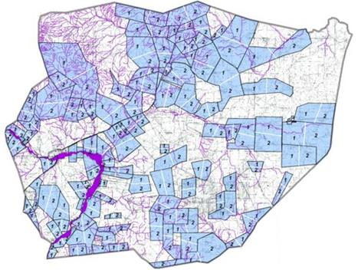

2 – кезеңмен жаю алаңы
1 – кезеңмен жаю алаңы
Сарыкеңгір ауылдық округі жерлері
бойынша 2021 -2022 жылдарға
арналған жайылымдарды басқару
және оларды пайдалану жөніндегі
жоспарға 3 қосымша
Жайылымдардың, оның ішінде маусымдық, жайылымдық инфрақұрылым объектілерінің сыртқы және ішкі шекаралары мен алаңдары белгіленген карта

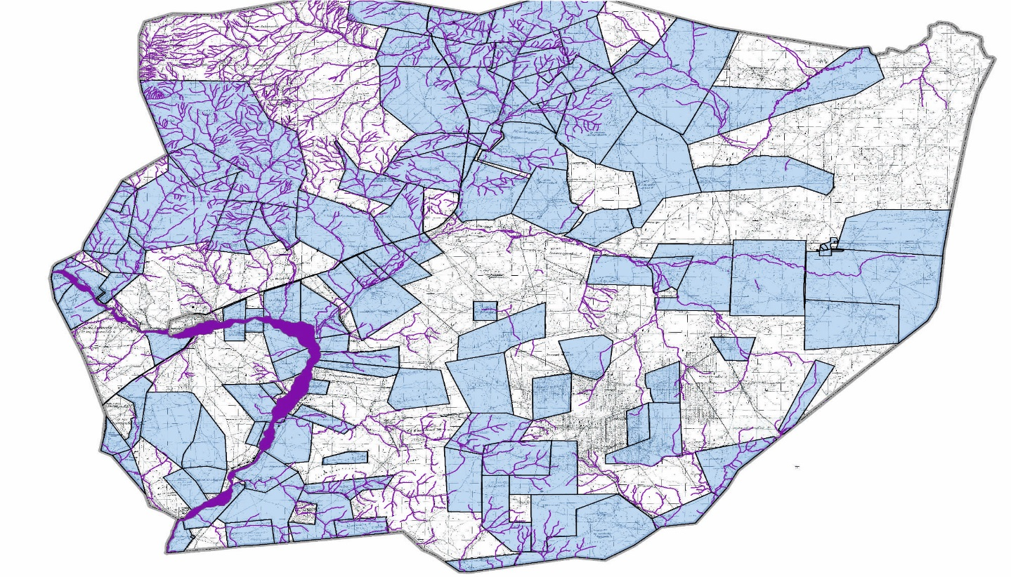

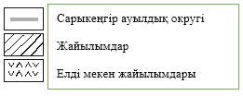

Сарыкеңгір ауылдық округі Малшыбай ауылының сыртқы және ішкі шекарасы

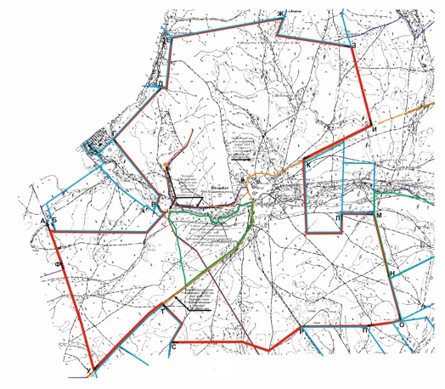

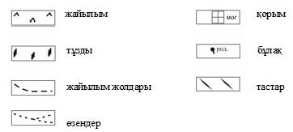

Сарыкеңгір ауылдық округі жерлері
бойынша 2021 -2022 жылдарға
арналған жайылымдарды басқару
және оларды пайдалану жөніндегі
жоспарға 4 қосымша
Жайылым пайдаланушылардың су тұтыну нормасына сәйкес жасалған су көздеріне (көлдерге, өзендерге, тоғандарға, апандарға, суару немесе суландыру арналарына, құбырлы немесе шахта құдықтарына) қол жеткізу схемасы
Сарыкеңгір ауылдық округі

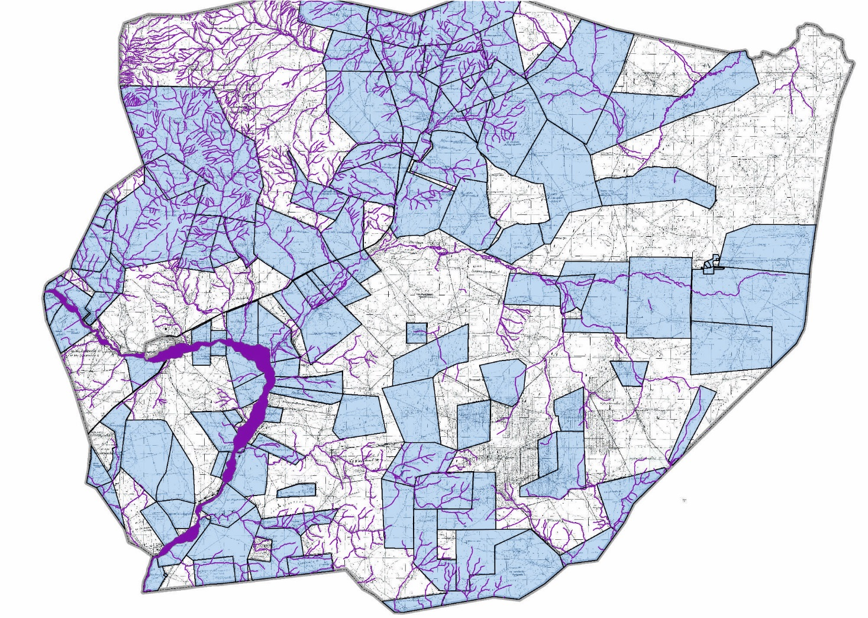



Сарыкеңгір ауылдық округі жерлері
бойынша 2021 -2022 жылдарға
арналған жайылымдарды басқару
және оларды пайдалану жөніндегі
жоспарға 5 қосымша
Жайылымдары жоқ жеке және (немесе) заңды тұлғалардың ауыл шаруашылығы жануарларының мал басын орналастыру үшін жайылымдарды қайта бөлу және оны берілетін жайылымдарға ауыстыру схемасы
Сарыкеңгір ауылдық округі - 361 511,0

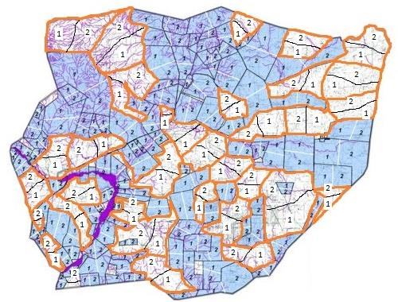

2 – кезеңмен жаю алаңы
1 – кезеңмен жаю алаңы
Сарыкеңгір ауылдық округі жерлері
бойынша 2021 -2022 жылдарға
арналған жайылымдарды басқару
және оларды пайдалану жөніндегі
жоспарға 6 қосымша
Сарыкеңгір ауылдық округі маңында орналасқан жайылымдармен қамтамасыз етілмеген жеке және (немесе) заңды тұлғалардың ауыл шаруашылығы жануарларының мал басын шалғайдағы жайылымдарға орналастыру схемасы

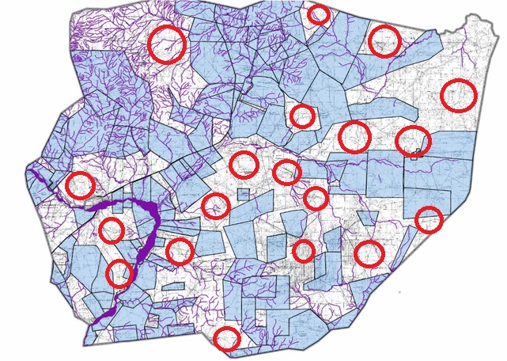

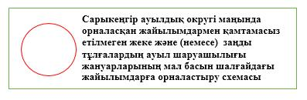

№ | Елді мекен | 2021 жылғы қоршаулар саны |  |  |  | 2022 жылғы қоршаулар саны
№ | Елді мекен | 1 | 2 | 3 | 4 | 1 | 2 | 3 | 4
1 | Сарыкеңгір ауылдық округі | КЖМ | ЖМ | ДҚ | ЖКМ | КЖМ | ЖМ | ЖКМ | ДҚ
Ескерту: аббревиатуралардың толық жазылуы:
КЖМ – көктемгі-жазғы маусым;
ЖКМ – жазғы-күзгі маусым;
ЖМ – жазғы маусым;
ДҚ – демалушы қоршау
Сарыкеңгір ауылдық округі жерлері
бойынша 2021 -2022 жылдарға
арналған жайылымдарды басқару
және оларды пайдалану жөніндегі
жоспарға 7 қосымша
Ауыл шаруашылығы жануарларын жаюдың және айдаудың маусымдық маршруттарын белгілейтін жайылымдарды пайдалану жөніндегі күнтізбелік кестесі
№ | Елді мекен | Маусымның басы | Маусымның аяғы
1 | Сарыкеңгір ауылдық округі | сәуірдің соңы – мамырдың басы | қазанның соңы – қарашаның басы

© 2012. Қазақстан Республикасы Әділет министрлігінің «Қазақстан Республикасының Заңнама және құқықтық ақпарат институты» ШЖҚ РМК

